Premiar el trabajo, no la riqueza
OXFAM

Opinión
22/01/2018
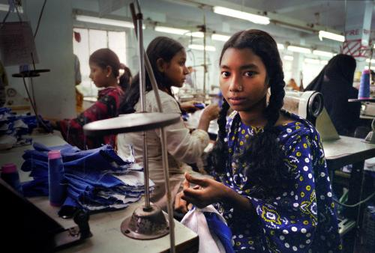

El año pasado se produjo el mayor aumento de la historia en el número de personas cuyas fortunas superan los mil millones de dólares, con un nuevo milmillonario cada dos días. En 12 meses, la riqueza de esta élite ha aumentado en 762 000 millones de dólares. Este incremento podría haber terminado con la pobreza extrema en el mundo hasta siete veces. El 82% de la riqueza generada durante el último año fue a parar a manos del 1% más rico, mientras que la riqueza del 50% más pobre no aumentó lo más mínimo.

La riqueza extrema de unos pocos se erige sobre el trabajo peligroso y mal remunerado de una mayoría. Mientras las mujeres ocupan mayoritariamente los empleos más precarios, prácticamente todos los súper ricos son varones. Los Gobiernos deben favorecer la creación de una sociedad más igualitaria a base de dar prioridad a los trabajadores y a los pequeños productores agrarios en vez de a los más ricos y poderosos.

https://www.alainet.org/es/articulo/190513

